P_WEB295


Kiril Bormin, Damien Chabal
ETML
28.04.2026 - 27.05.2026
Antoine Mveng

Table des matières
1 Spécifications 3
1.1 Titre 3
1.2 Description 3
2 Planification/Gestion projet 3
3 Points techniques 3
3.1 Premier point 3
3.2 Deuxième point 3
4 Tests 3
4.1 Points techniques évalués du CdC 3
4.2 Exemples de lancement des scripts 3
4.3 Tableau des tests 3
4.4 Validation client 1er sprint 3
5 Conclusion 3
5.1 Bilan des fonctionnalités demandées 3
5.2 Bilan de la planification 3
5.3 Bilan personnel nom du membre du groupe 3
5.4 Bilan personnel nom du membre du groupe 4
5.5 Bilan personnel nom du membre du groupe 4
6 Divers 4
6.1 Webographie 4

Spécifications

Titre
P_Web 295 : Passion Lecture avec AdonisJS

Description
Le projet consiste à réaliser une application API qui manipule une base de données et fournis ces données au frontend « Passion Lecture ». Qui permet de lire, d’ajouter, de mettre à jour et de supprimer des livres, des auteurs, des éditeurs et des catégories. L’application contient également un système d’authentification et de gestion d’accès des utilisateurs.

Planification/Gestion projet
Dans ce projet, nous avons utilisé GitHub Project pour organiser et suivre les tâches.
Voici une capture d’écran prise pendant la 3ème semaine de projet
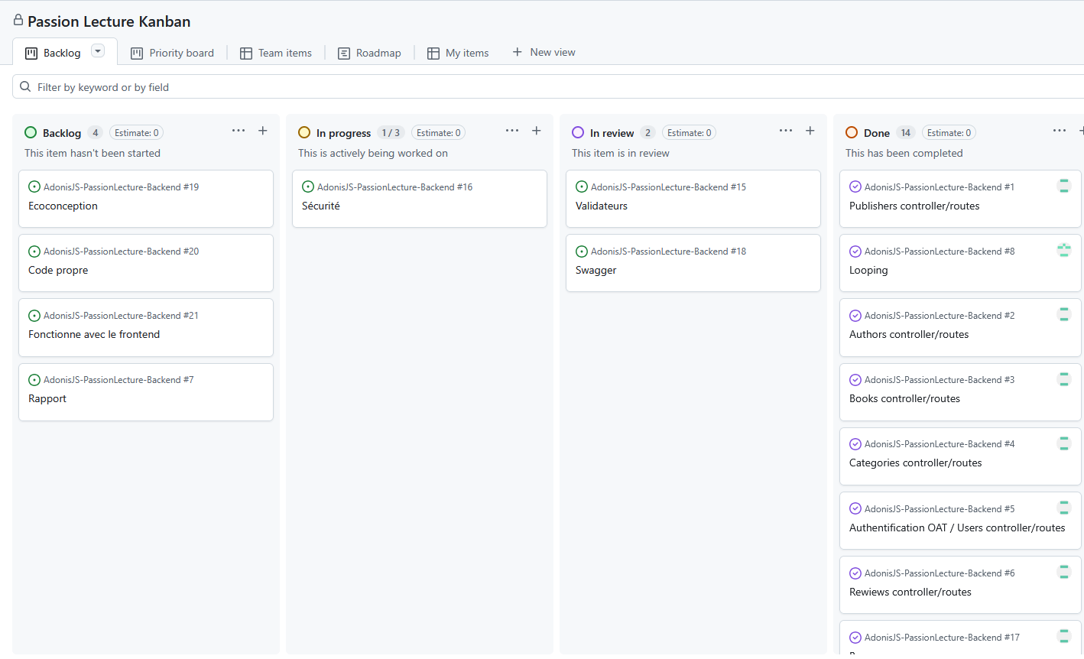

Conception
Nous avons conceptualisé la base de données de notre projet à l’aide de l’outils Looping
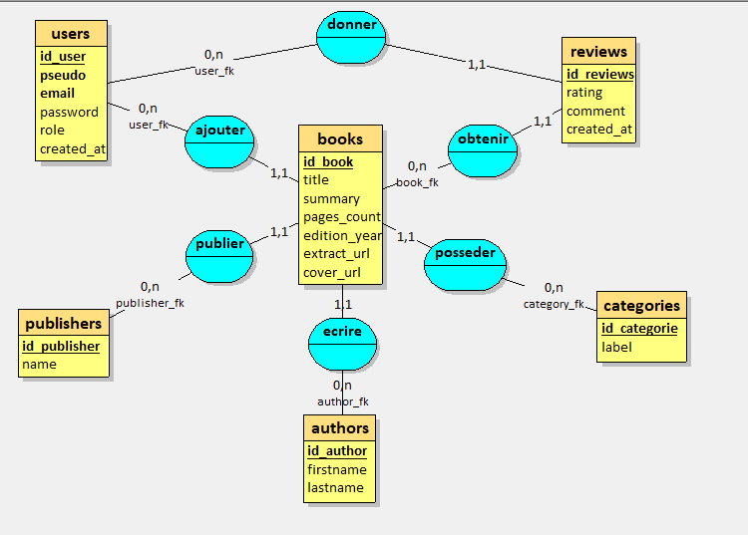

Points techniques

Routes
Nous avons réalisé un ensemble des routes pour chaque table, avec les 4 opérations fondamentales CRUD.

Voici un exemple avec auteur routes
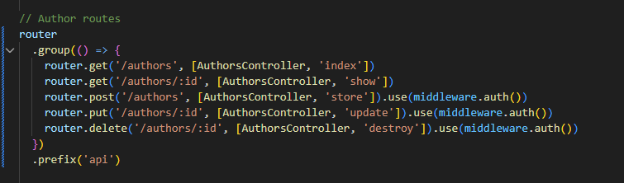

Validateur
Nous avons fait des validateurs pour chaque table, afin de protéger les inserts dans la db
Voici un exemple avec le validateur des livres.
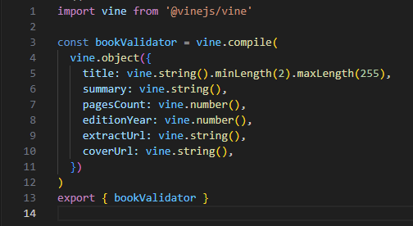

Gestion des statuts http
Nous avons mis en place les codes http correctes pour les verbes d’acronyme CRUD nécessaires

Pour les requêtes « read » et « update » nous envoyons le code 200 (OK) ¨
return response.ok(book) // envoyer la réponse 200 (OK)

Ici nous envoyons le code 201 où cas où un livre (dans cet exemple) a été créé avec succès. Code 201 veut dire Created (Créé).
return response.created(book) // envoyer la réponse 201 (Created) avec l'objet créé

Et pour la requête « delete » nous envoyons à l’utilisateur le code 204 (No content)
return response.noContent() // renvoie le code 204 ( No Content )

Recherche
Un système de recherche a été implémenté, qui prend les paramètres de l’url et fait une requête à la base de données avec les paramètres de recherche donné.
const q = request.input('q') // q => pour querry, se trouve dans l'url ex: GET /books?q=aventure

builder.whereILike(‘title’, `%${q}%`).orWhereILike(‘summary’, `%${q}%`) // whereILike ignore la case, % -> pour les caractères jokers

Système d’authentification

Dans ce projet nous avons réalisé l’authentification à l’aide des tokens OAT
(Opaque Access Tokens) d’AdonisJS, qui sont simples, traçables et bien sécurisés.
const token = await auth.use('api').createToken(user)

Swagger
Nous ajouté au projet la documentation d’API Swagger, qui permet d’accéder aux routes du projet.
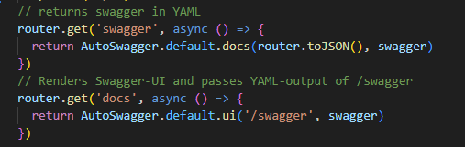

Tests d’API
Pour tester le fonctionnement d’API nous avons utilisé logiciel de tests Bruno, où nous avons créé les routes pour tout tester. Pour tester la partie où l’authentification est nécessaire, il faut d’abord s’identifier (par la requête login), puis sauvegarder le token dans une variable dans Bruno à l’aide de ce script :
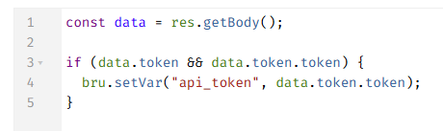
Ensuite on met la variable « {{api_token}} » dans l’onglet Auth en Bruno dans une requête qui demande l’authentification (par exemple la création de livre), et maintenant nous pouvons l’exécuter correctement.

CORS
Le système CORS qui permet de contrôler qui a la possibilité d’appeler l’API depuis le navigateur. Nous avons mis le lien de frontend (localhost :5173) et nous avons laissé le lien de backend pour les tests

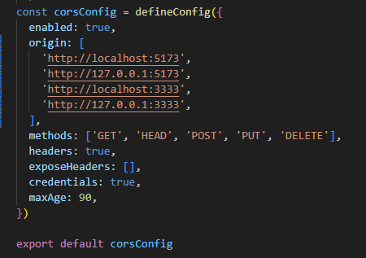

Tests

Points techniques évalués du CdC
          - Copier du CdC

Exemples de lancement des scripts
          - Plusieurs exemples

Tableau des tests
          - QUAND, QUOI, COMMENT, POURQUOI, VALIDE

Validation client 1er sprint
          - Les points validés

Conclusion

Bilan des fonctionnalités demandées
          - Il s’agit de reprendre point par point les fonctionnalités décrites dans les spécifications de départ et de définir si elles sont atteintes ou pas, et pourquoi.
          - Si ce n’est pas le cas, estimer en « % » ou en « temps supplémentaire » le travail qu’il reste à accomplir pour terminer le tout.

Bilan de la planification
          - Capture de la planif finale
          - Explications sur les différences

Bilan personnel nom du membre du groupe
          - Si c’était à refaire:
            - Qu’est-ce qu’il faudrait garder ? Les plus et les moins ?
            - Qu’est-ce qu’il faudrait gérer, réaliser ou traiter différemment ?
          - Qu’est que ce projet m’a appris ?
          - Suite à donner, améliorations souhaitables, …
          - Remerciements, signature, etc.

Bilan personnel nom du membre du groupe
          - Si c’était à refaire:
            - Qu’est-ce qu’il faudrait garder ? Les plus et les moins ?
            - Qu’est-ce qu’il faudrait gérer, réaliser ou traiter différemment ?
          - Qu’est que ce projet m’a appris ?
          - Suite à donner, améliorations souhaitables, …
          - Remerciements, signature, etc.

Bilan personnel nom du membre du groupe
          - Si c’était à refaire:
            - Qu’est-ce qu’il faudrait garder ? Les plus et les moins ?
            - Qu’est-ce qu’il faudrait gérer, réaliser ou traiter différemment ?
          - Qu’est que ce projet m’a appris ?
          - Suite à donner, améliorations souhaitables, …
          - Remerciements, signature, etc.

Divers

Webographie
          - Références des sites Internet consultés durant le projet.

